伊勢志摩の近畿自然歩道を歩くエコウォーキング
二見「音無山と神前海岸」
・・・神にささげる塩の道・・・

※このイベントは「みえ森と緑の県民税」を活用しています。
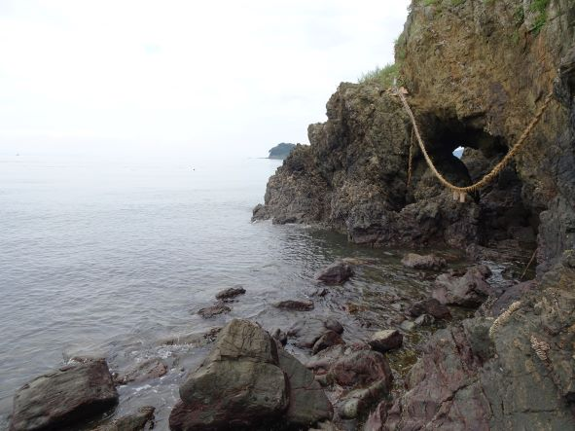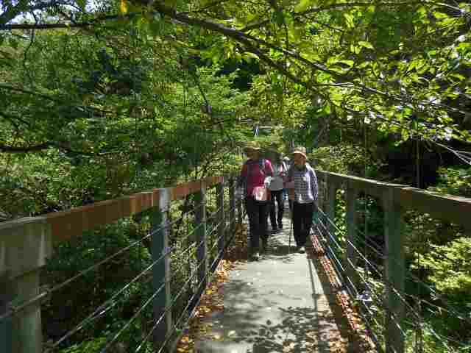
倭姫命ご上陸の地・伊勢神宮との関係の深い二見ヶ浦を巡ります。音無山駐車場から音無山に登り、二見トンネルを抜けホテル清海前の神前海岸に出ます。神前海岸では、大潮の満潮にしか見ることができない“潜り島”まで行きます。そして、海に浮かぶ“太陽の門（夫婦岩）”のある興玉神社を経由して戻るウォーキングです。
初心者の方も参加できますので、ぜひご参加ください。お待ちしています (^o^)

開催日時 | 令和５年 ９月３０日（土）  １０：００集合 ～ 1４：００頃解散予定  ※雨天の場合は、９月１７日（日）に延期 | 集合場所 | 音無山駐車場（伊勢市二見町茶屋）
コース 音無山駐車場→音無山→神前海岸→潜り島（昼食）→岩戸の塩工房→二見興玉神社→音無山駐車場
参加対象 小学５年生以上で、自力で踏破できる方（小学生は保護者同伴）
持ち物等 お弁当、飲み物、菓子類、タオル、歩きやすい服装
※コロナ対策のため、マスクの着用をお願いします。
参 加 費 無料 定員 １０名
申込方法 下記の申込先にお申込みください。FAX,メールの場合は、イベント名、参加者の氏名、住所、生年月日と代表者の電話番号をご記入ください。
申込締切 ９月 ２３日（土）まで
申 込 伊勢志摩国立公園協会 TEL,FAX ０５９９－２５－２３５８ メール ise-shima@ise-shima.or.jp

【注意事項】
※参加中の事故怪我などは救護しますが、それに要した費用は当人の負担となります。
※主催者の広報や報道関係のイベント取材により名前や声、写真・映像等が使用されることもありますので、ご了承ください。
※申し込みの際にいただいた個人情報については、当該行事のご案内以外に使用しないものとし、その保護に万全を期します。

